«Бекітемін»

Мектеп директоры: М. Исабеков

*«Жусансай» жалпы орта мектебі*

*коммуналдық мелекеттік мекемесі*

*Ашық тәрбие сағаты*

*Тақырыбы:*

Шуағын шашқан-

«Аялы алақан»

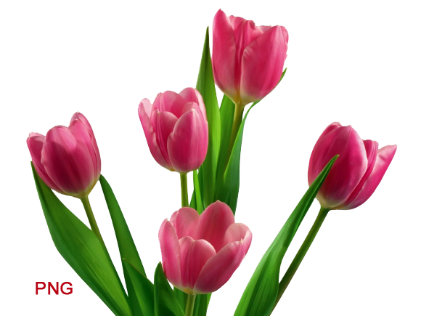

8-Наурыз

*1 «Ә»сынып жетекшісі: Срайлова Улжан*

*Жусансай 2015 ж.*

*Тәрбиесағаттақырыбы:Шуағын шашқан-Аялы алақан*

*Тәрбиесағатмақсаты:*

*1.8-наурыз Халықаралықәйелдермерекесінатапөту.*

*2.Анағадегенмейірімді, сүйіспеншіліктіарттыру, үлкенгеізет, кішігеүлгіболабілугеүйрету.*

*3.Оқушыбойындаізгілік, инабатгылық,биязылықсияқтықазаққызынатән жақсықасиеттердіқалыптастыруғатәрбиелеу.*

*Тәрбиесағаткөрнекілігі: Сынып іші мерекеге сай әсембезендірілген. Шарлар, гүлдер, суреттер.*

*Тәрбиесағатбарысы: «Құттықтаймын Мама, туған күнімен!»әніменбасталады*

***Жүргізуші(Али):*** *- Армысыздар, бақыттыбалалықшағымыздыңшаткөңілдіөтуінебарлықжағдайды жасап отырғанаяулыдаардақтыаналар! Сіздерді 8-наурызхалықаралықәйелдермерекесіменшынжүректенқұттықтаймыз!*

***Жүргізуші (Сая):****- Адам бойындағыжақсықасиеткүнніңнұрынан, ананыңақсүтіненжаралған.Сондықтанқұрметтіасыланалар, қадірліәжелербүгінгі «Шуағын шашқан-Аялы алақан»аттымерекеліккешімізсіздердіңқұрметтеріңізгеарналады.*

***1.Гүлназ***

*Мерекеқұттыболсын, аналарым,*

*Мәпелеп,еркелеттің,аяладың*

*Лебізіңеалғыстыайтакеле*

*Әнжырымдықабылаланаларым!*

***2.Талха:***

*Қошкеліпсіз, құрметтіата-аналар,*

*Жүздеріңненмейірімменнұртамар.*

*Алдарыңдажауқазындайқұлпыраған.*

*Балғыншақтыбізбақытгыбалалар!*

***3. Торғын:***

*Армысыздар, мұғалімдер, әзжандар,*

*Біліміздеп, инеменқұдыққазғандар.*

*Құшақжаяқарсыаламызсіздерді,*

*Би-биленіп, әндебүгіншырқалар!*

***4. Омар:***

*Құрметтейік,оадамдар,аналарды,*

*Біздіөміргеәкелген даналарды.*

*Себебі ана деген асыл жан ғой,*

*Ойлаумененістелікәрқадамды.*

***5. Жансая***

*Анадеймізбәріміздеаңқылдап,*

*Анадейдіжассәбидежарқылдап.*

*Анадегенбәйтерегіөмірдің,*

*Анадеген—алтынқазық, алтынбақ.*

***6.Молдияр:***

*Анам, анам, ақанам*

*Мен өзіңдей ақбалаң,*

*Айтқантіліңдіаламын*

*Жұмсағандабарамын.*

***7.Мерей:***

*Адамбармаанасүтінтатпаған,*

*Алуан-алуан ауыр сынды аттаған,*

*Адалдықтыар-намыстысақтаған*

*Менананыңсонысыменмақтанам.*

***8.Ерасыл***

*Апатайым құттықтаймын мерекеңмен*

*Көктемніңқұлпырабернартгүлімен.*

*Өрлесінелдіңбергенбақытбағы.*

*Жазбасын шат көңілін,ақкүніңнен*

***9. Гүлбина:***

*Анамменіңаялап, әлдилеген*

*Түнұйқысынтөртбөліпмәпелеген*

*Ананыңбаласынамахаббаты*

*Мәңгілікалаулағаншам-шырағы*

***Жүргізуші(Али):***

*Аналар ақ тілекті, сөз көп дейін,  
Жылытар жүрегіңді көз көп дейін  
Аналар ақ жаулықты бұл сіздерге  
Қол соғып қарсы алайық «Қазақ биін».  
Ортада қазақ биімен _________ қыздарыңызды қабыл алыңыздар.*

***10.Нұрислам:***

*Анадеген — асыл жандар болаттай,*

*Ана деген — мөлдіржандарбұлақтай.*

*О, адамдар, қадірлейбілАнаны,*

*Жатқылыққаақыл-ойдытонатпай*

***11. Шапағат***

*АнадегенадамғаАтамекен.*

*Әрадаманамененадамекен.*

*Бірөзіңекөрсеткенжақсылығым.*

*Біркүнгітәттіұйқыдансадағаекен*

***Жүргізуші (Сая):***

*Көңілің Алатаудың ақ қарындай,  
Мейірімің күннің шуақ шақтарындай.  
Қалайша аяулы ана тына алармын,  
Ән болып сағыныштан ақтарылмай,  
- деп абзал аналарымыз бен қырмызы қыздардың құрметіне балаларыңыздың өнерлерін қабыл алыңыздар.*

***12. Әлішер***

*О, періште Анам!  
Келді көктемкүннің,  
Күлімдейдігүлің–  
АлтынойлыАнам,  
Мерекеңізбүгін!*

***13. Абдулла:***

*Қазақеліқыздардықұрметтеген  
Сыйлауданазарынанешкетпеген  
Алақанғасалыпапаялайтын  
Қазақтыңаруларыайсұлунеткен*

***14. Мақсат:***

*Таң шуақтәуелсіздікелімізде,*

*Бақ- дәулетшалқиберсінжерімізде.*

*Аман-сауболайықшыкөріскенше*

*Көкбайрақ, желбірейтүскөгімізде!*

***Жүргізуші(Али):*** *-Біз мәңгіліксіздерге,аналарборыштармыздегімкеледі.Сіздергебалалықжүректенмыңдабіралғыс. Мерекелеріңізтагыдақұттыболсын!*

*Ән: «Айгөлек»*

***Жүргізуші (Сая):***

*Аналар, қалқып бақыт аралында,  
Лайым мұң қонбасыншы жанарыңа  
Осыменен ертеңгілігімізді аяқтайық  
Гүл бітсін бәріңіздің қадамыңа – дей отырып бүгінгі аналар күніне арналған «Шуағын шашқан - аялы алақан» атты ертеңгілігіміз аяқталды. Ардақты аналар мейрамдарыңыз құтты болсын!*